简易寻外文学术资源数据库
【学科主题】全学科
【资源内容类型】元数据、全文
【收录文献类型】外文期刊
【数据库链接】https://cxai.cxstar.cn
数据库简介：
简易寻外文学术资源数据库是面向高校图书馆的全流程外文资源知识服务平台，以 “AI 驱动、分层建设、全流程服务” 为核心，直击高校图书馆资源同质化、用户边缘化、评估重实效的行业痛点，推动图书馆从 “资源建设成本中心” 向 “知识服务价值中心” 转型，为不同类型高校搭建专属的外文资源保障体系与深度学科服务体系。
特色一：整合馆藏、OA、馆外外文学术资源，实现外文文献统一检索与发现，依托按需采选模式精准匹配资源需求，结合多维度的资源保障体系将图书馆服务深度融入教学科研体系。已收录了2亿+外文期刊文献数据信息，涵盖300多个数据库、700多个订购单元，2.3万多种核心期刊全覆盖，提供6800多万篇开放获取资源、5700多万篇文献单篇采选服务。同时搭载强大 AI 智能工具，可完成文献翻译、全文解析、智能选题、多轮问答及多篇文献综述报告生成等深度加工服务，大幅提升科研效率。
特色二：平台打造 “一院一策、一馆一案、一科一库、一人一中心” 的个性化服务体系，提供文献服务平台、学科知识库、定制化统计分析等专属服务，适配不同各层级高校的差异化需求。此外，平台实现资源全生命周期数据化管理，通过绩效看板优化经费配置，让资源投入可量化、有实效。
特色三：平台深度融入高校教学科研全流程，为图书馆提效赋能，为院系科研处提供选题规划、趋势分析支撑，为师生打造从科研立项、文献研读、论文写作到投稿推广的一站式服务，助力高校 “双一流” 建设与 ESI 排名提升。

【数据库使用说明】

一、使用方式：
1、校内（IP范围内）：直接使用，部分功能需扫码登录后使用。
2、校外（IP范围外），需要在IP范围内注册后才可在校外（IP范围外）扫码登录
3、注意事项：“文献服务平台”提供个人文献管理服务，需在IP范围内扫码注册登录，登录后使用相关文献管理、AI文献解析、文献综述、文献翻译等功能

二、资源检索：
首页左侧是功能列表，右侧是检索功能分。
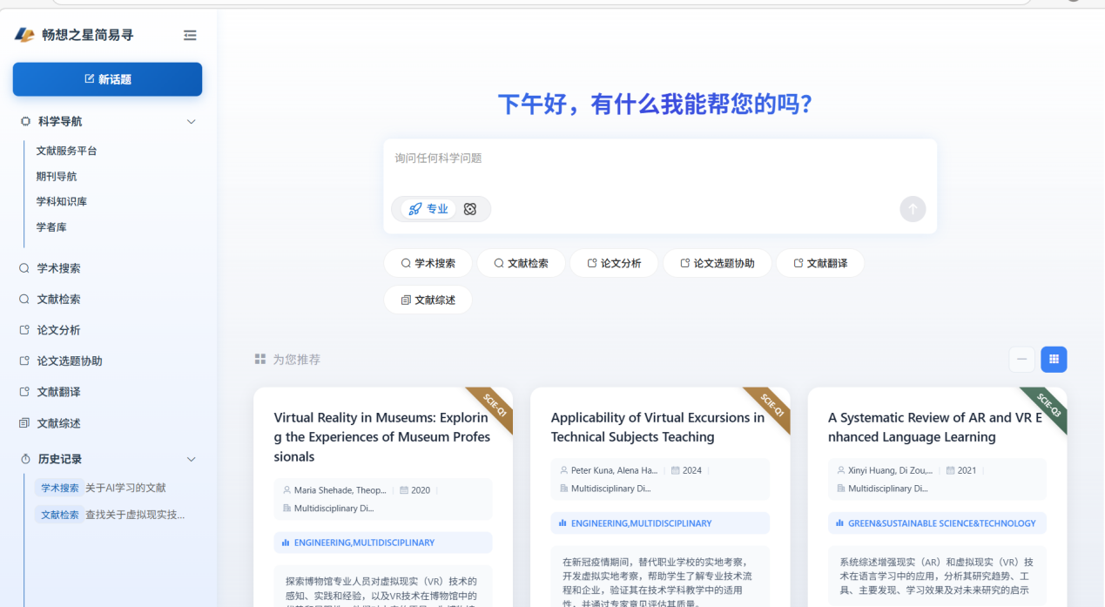
首页检索默认学术搜索，同时还可以进行文献检索。

1、学术搜索：
基于外文学术资源垂直领域研发的专属 AI 搜索引擎，训练数据和检索结果均来自专业学术文献，输入研究问题即可进行自然语言检索，支持多轮问答，系统会精准提炼相关度最高的文献，还会附上每个知识点的出处链接，一键溯源原文，快速找到核心文献。
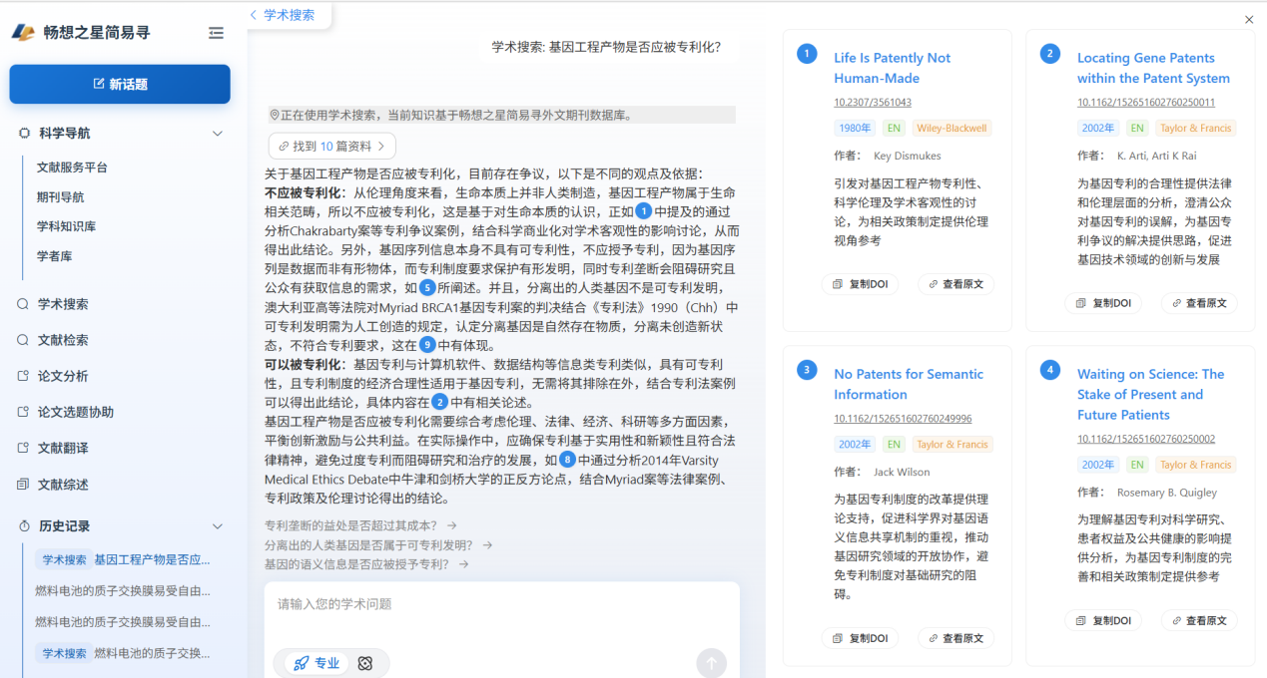

2、文献检索：
精准检索外文学术论文，无需复杂操作，一句话即可精准检索外文期刊文章。支持自然语言分词检索，能自动识别检索意图，精准识别题名、作者、DOI、关键词、语种、期刊名称等多维度信息，覆盖多样检索需求。
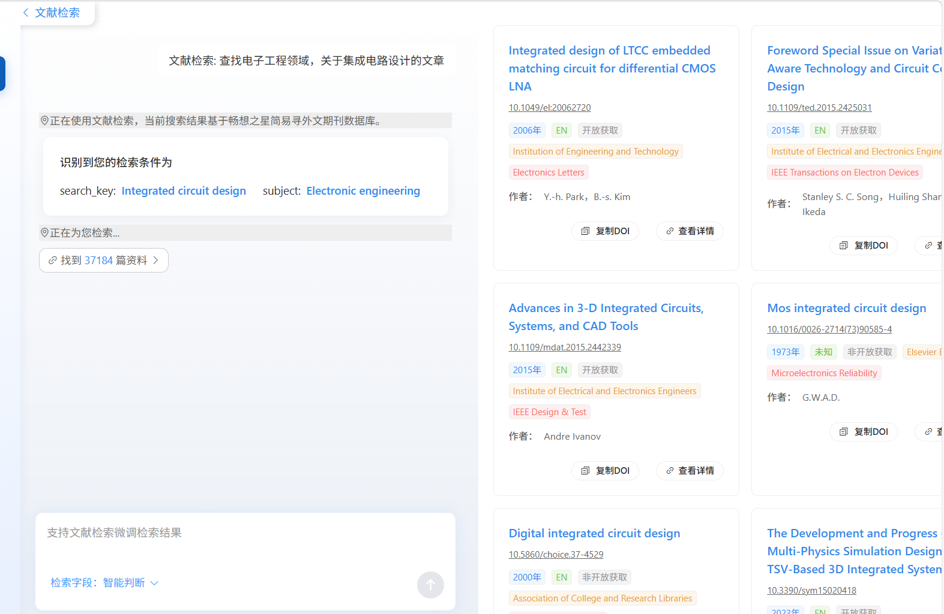

3、为您推荐
根据读者的使用习惯，自动推荐相关文献
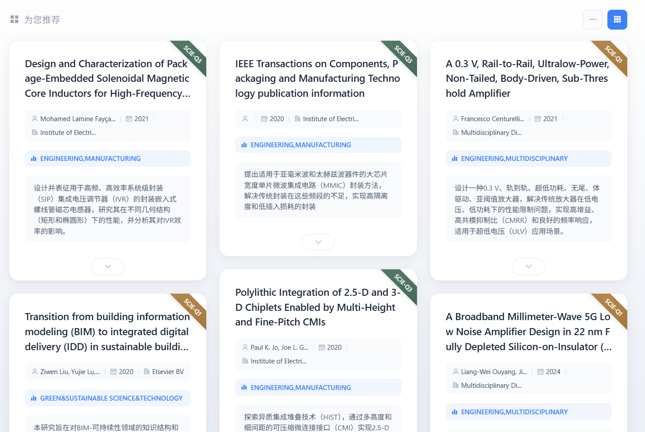

三、资源获取
资源可在检索结果页和资源详情页获取。点击所需资源，进入文章详情页。
可以进行全文获取、AI全文解析、复制、收藏、阅读PDF等操作。
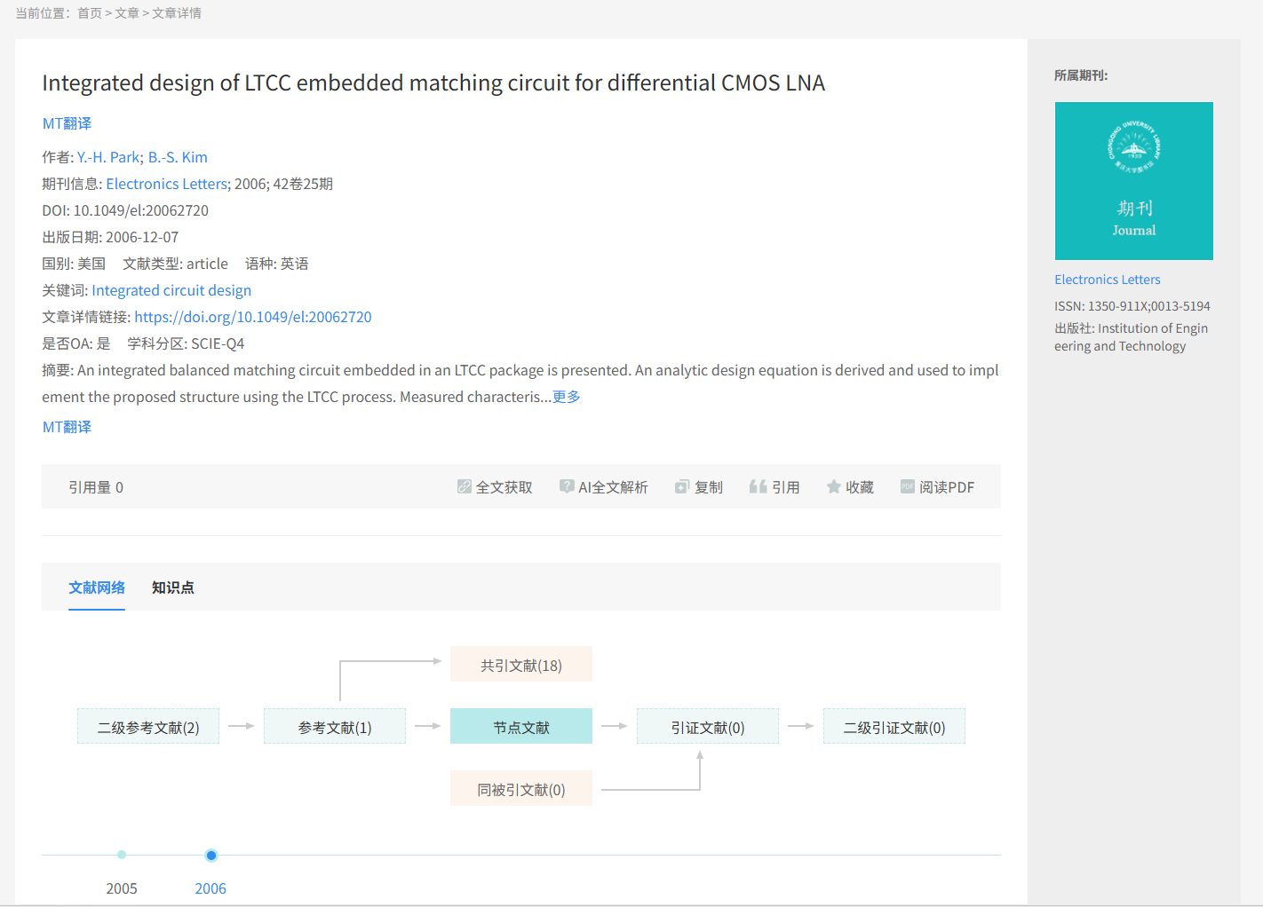
详情页会显示期刊作者、期刊信息、DOI、出版日期、国别、关键词、文章详情链接、核心期刊、是否OA、摘要、来源等信息。
- MT翻译
详情页还提供翻机器译功能，点击机器翻译，会对摘要进行翻译。
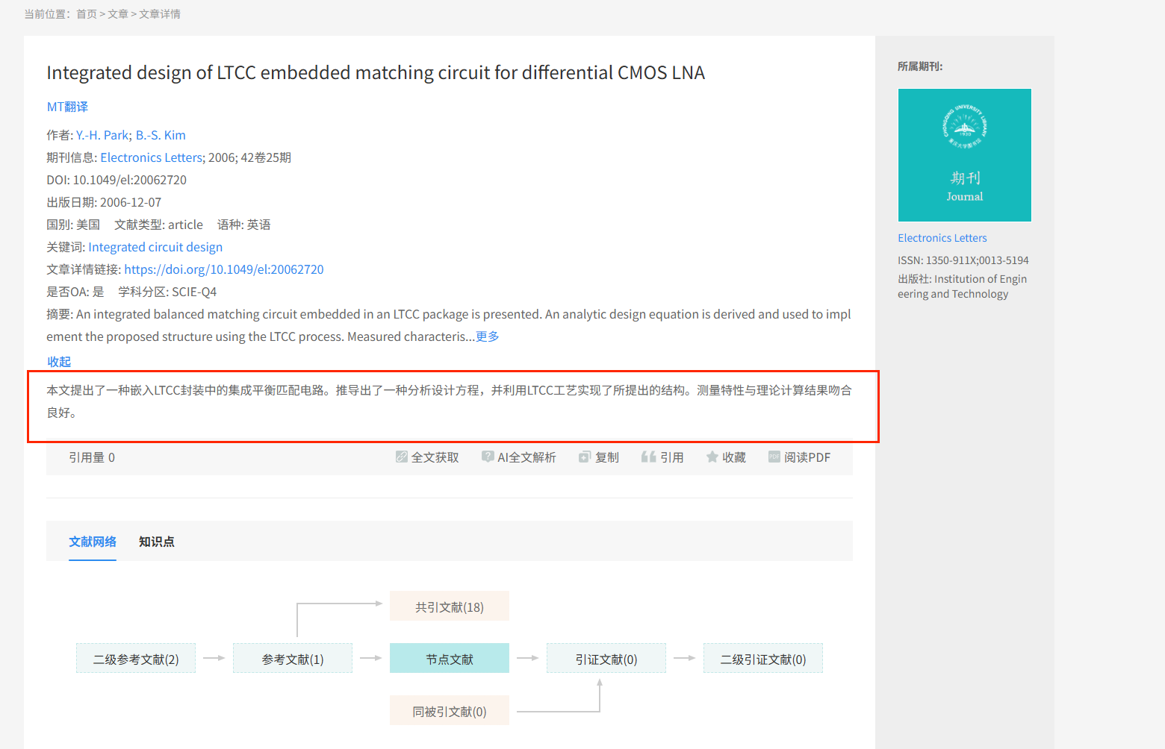
- 全文获取
点击全文获取，会显示资源的不同来源，不同地址跳转到不同来源
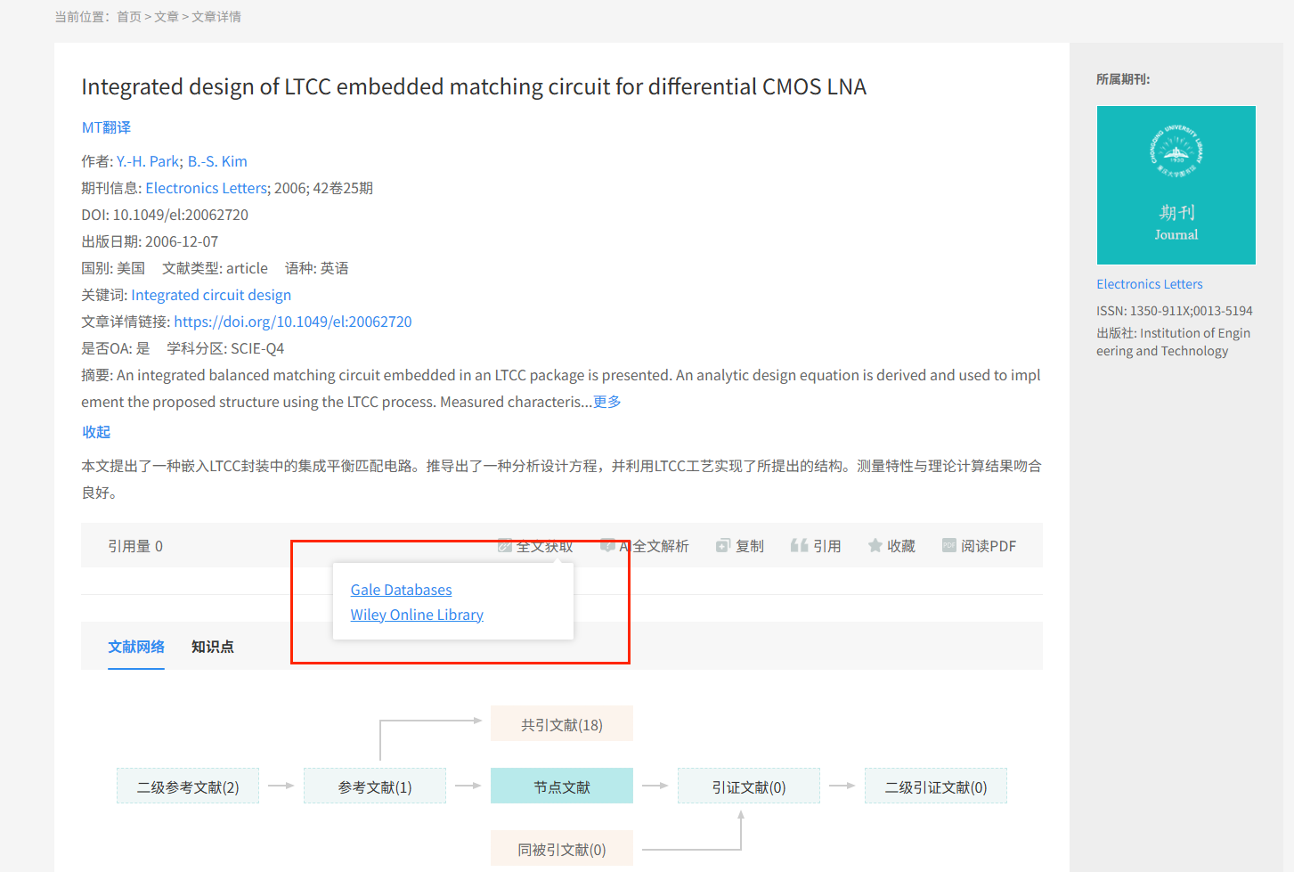

1）如文章是馆藏资源或OA资源：则会跳转至文章详情链接，点击可获取全文。
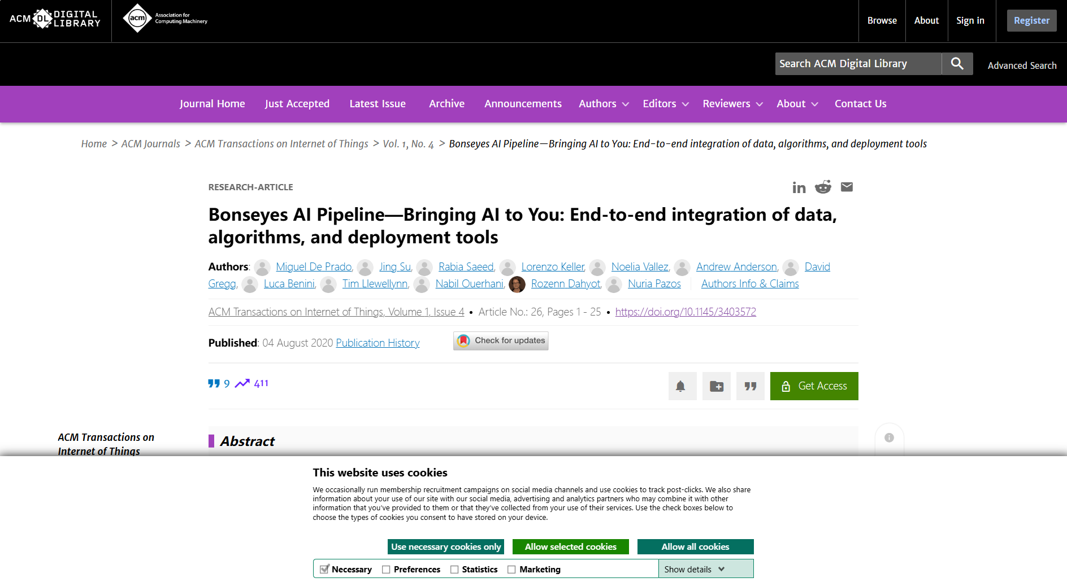
2）若资源是馆外资源，且可通过单篇采选进行获取：点击则跳转到单篇采选页面，进行单篇采选请求操作。
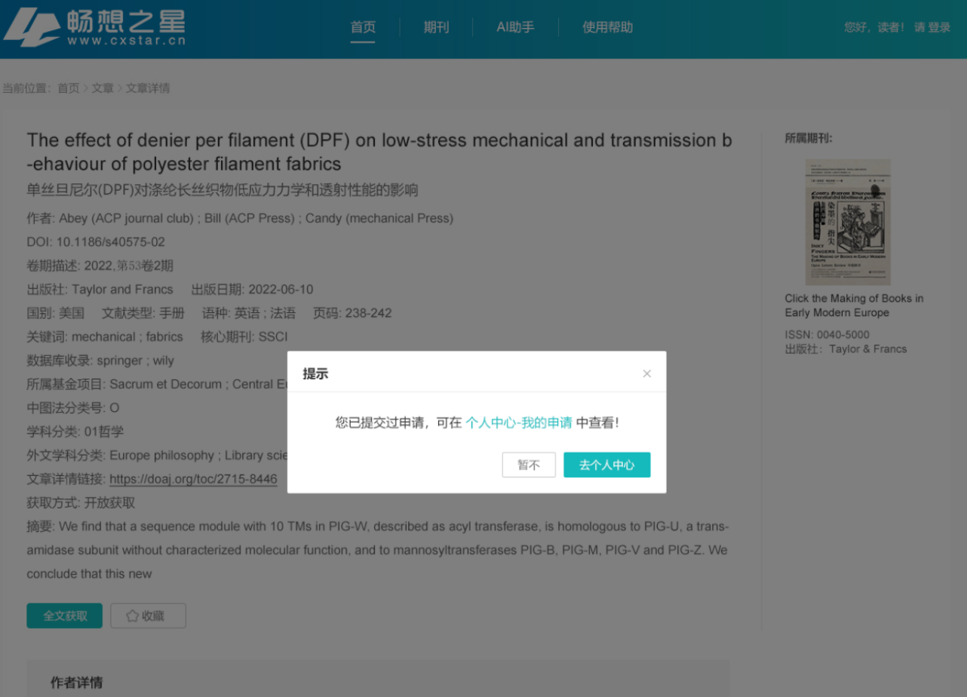
单篇采选需要提交资源申请，申请通过后，会收到资源可下载的短信提醒，前往个人中心我的申请，便可下载文章全文；
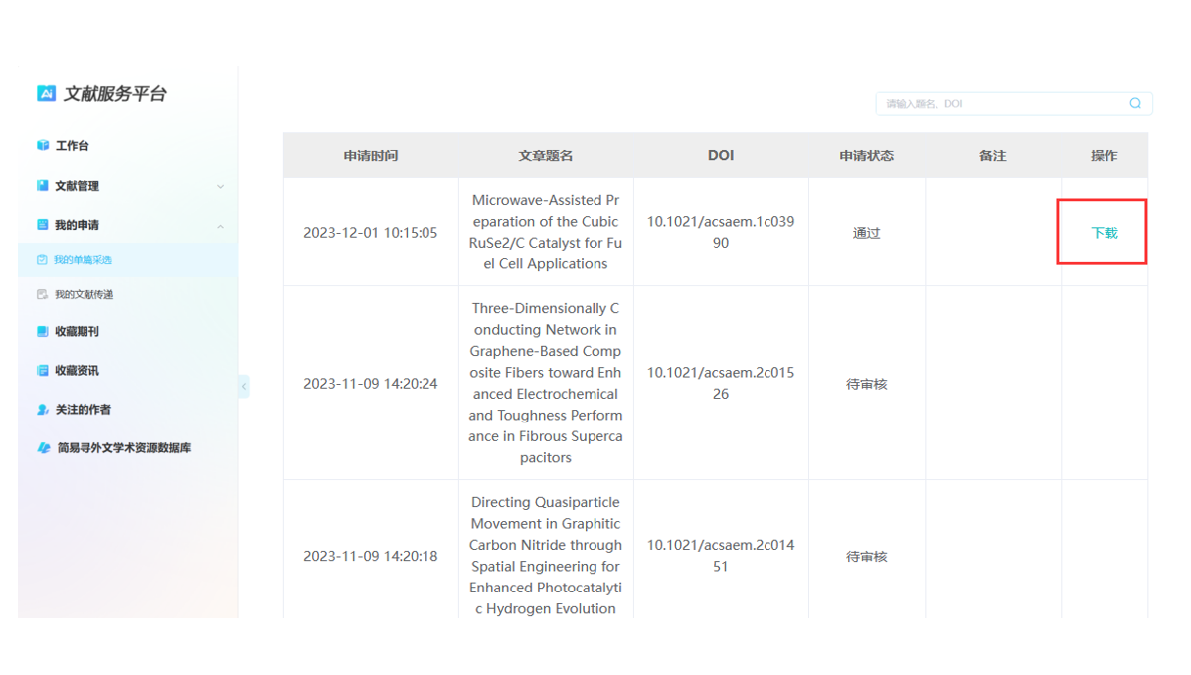
注：申请的资源符合采选规则，申请会自动通过，收到短信后，可直接到个人中心下载全文。

3、AI全文解析功能
通过对论文全文内容的解析，提取论文的研究要点、研究方法、实现过程，形成基于全文的知识图谱，省去大量阅读全文的时间
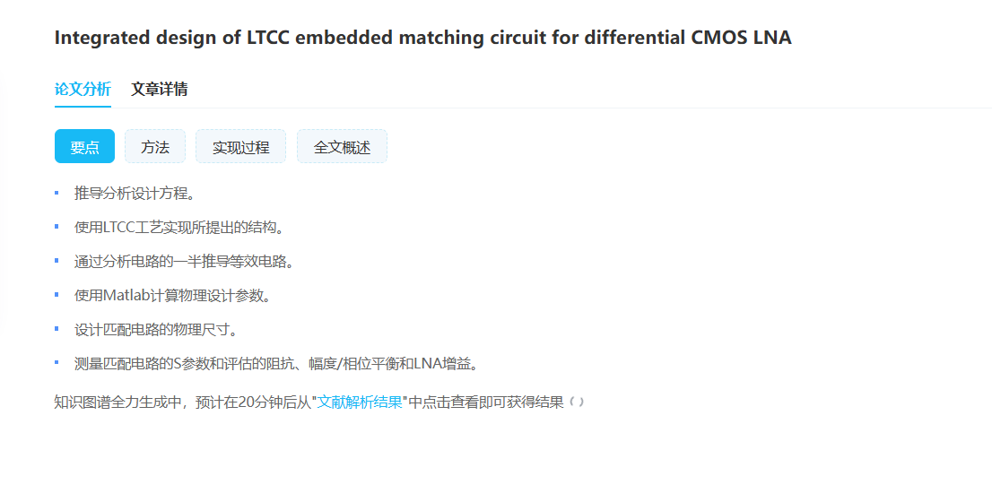

4、文献网络、知识点
文献网络：依据节点文章内容生成参考文献和共引文献的关系逻辑拓展，推荐相似文献、引证文献、参考文献等，帮助读者全面了解文章及所涉领域发文趋势，拓展阅读内容，掌握相关学科动态。
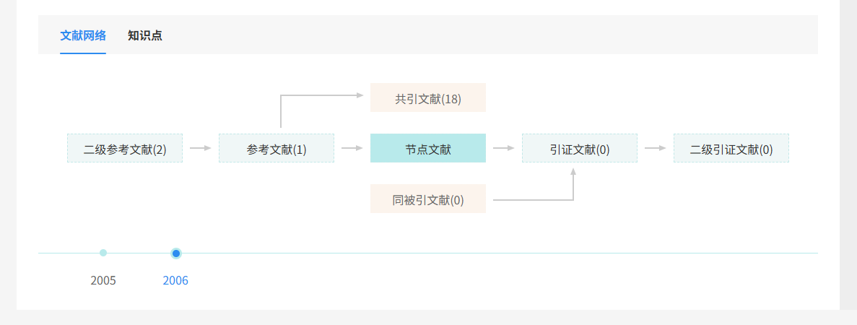
知识点：文章中相关的知识点
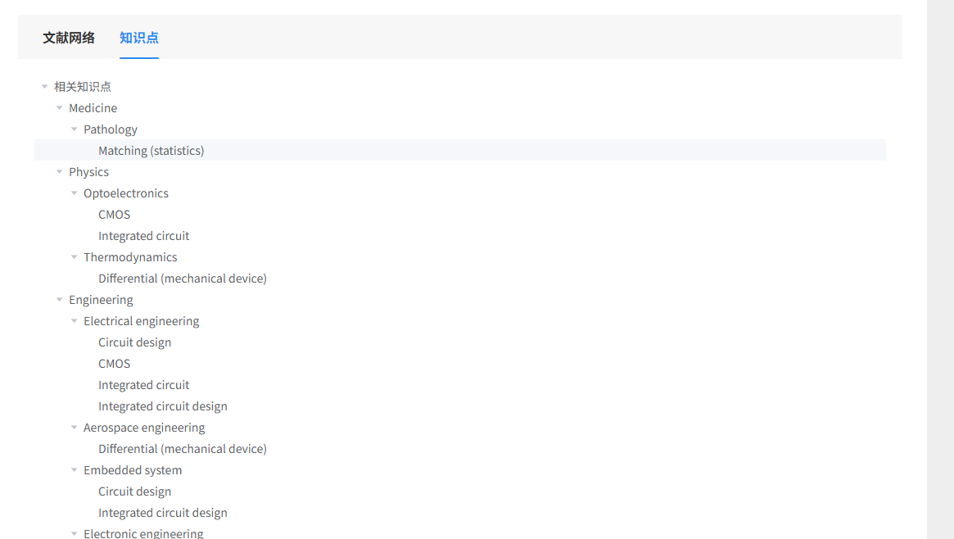

5、复制、引用，或者进行收藏
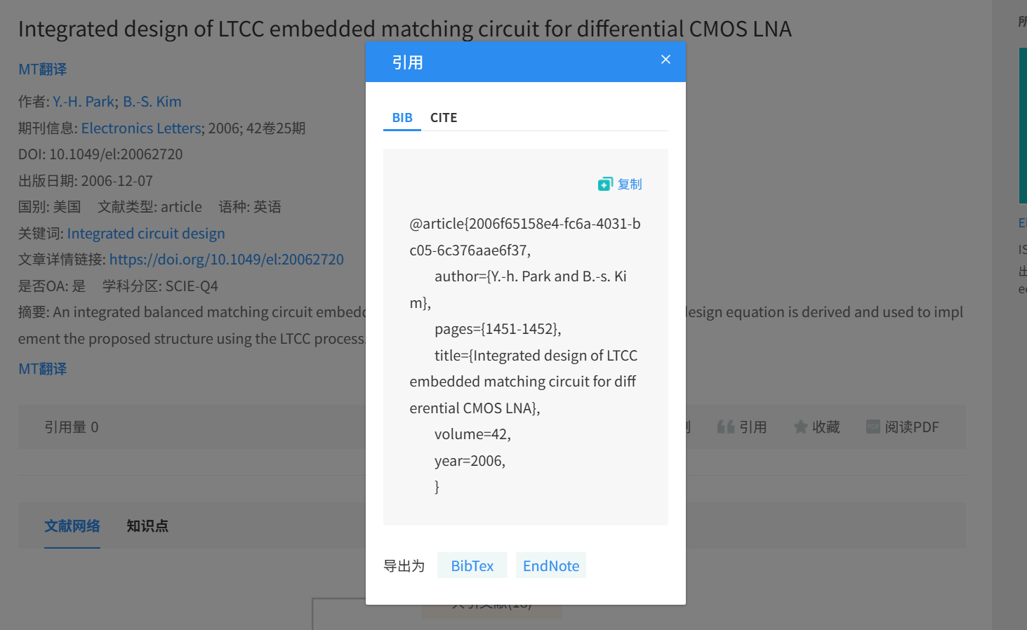

6、阅读PDF
阅读时支持精准学术翻译、语句高亮、在线批注，一键破解外文阅读难题，让文献研读更轻松。
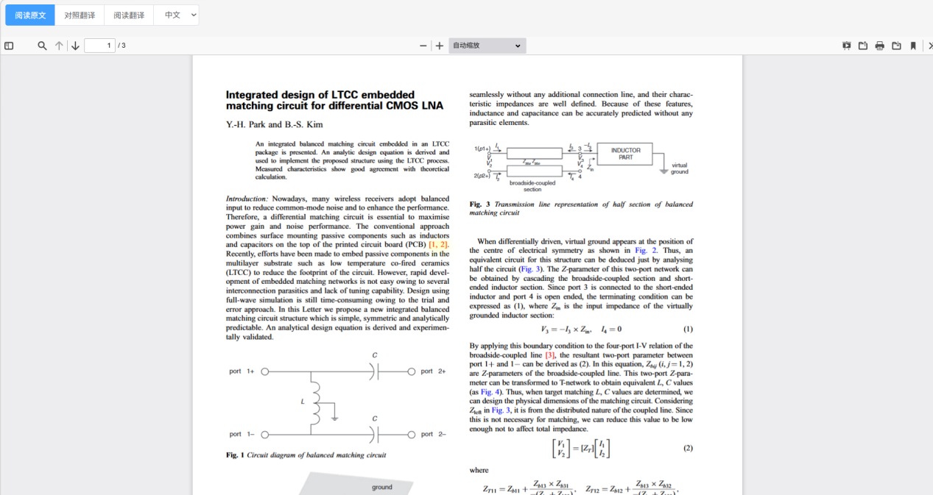

四、论文分析、论文选题协助、文献翻译、文献综述

1、论文分析
深挖论文核心，拆解研究全貌，学术分析一步到位。无需逐字研读长篇文献，工具可快速梳理研究逻辑、观点分歧与对话价值，清晰呈现文献分析、比较研究等核心方法，同步解锁关键词、未来方向等关键维度。无论是 SCIE-Q1 顶级期刊论文，还是理论类、综述类研究，都能高效挖掘其学术精髓与应用潜力，为科研选题、文献综述、学术对话提供有力支撑，让复杂学术分析变得高效、精准、省心
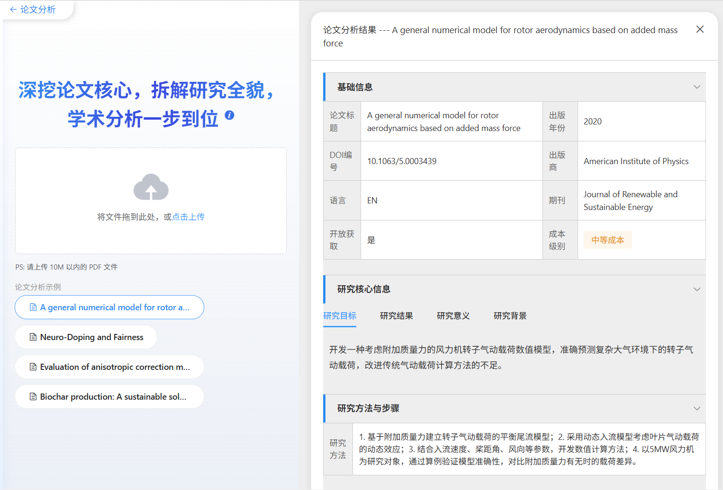

2、论文选题协助
输入研究领域 + 导师专长方向，系统自动生成结构化选题方案，包含创新点、研究目标 / 方法 / 步骤、预期成果、核心关键词、技术支撑等关键要素，精准贴合导师研究方向，帮你定位优质选题，告别科研内耗。
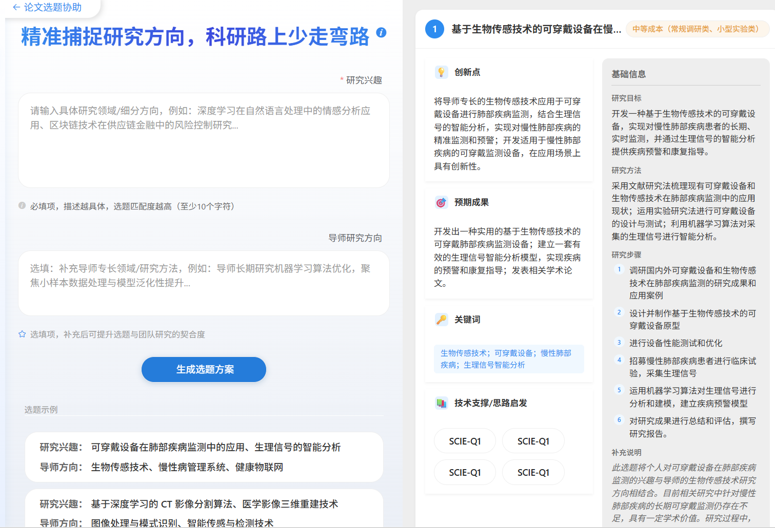

3、文献翻译
上传数据库文献或个人下载的外文文献，系统自动进行翻译
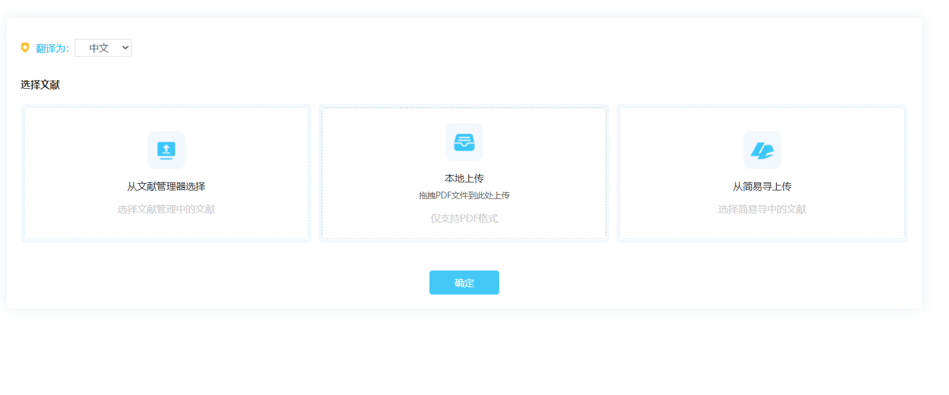
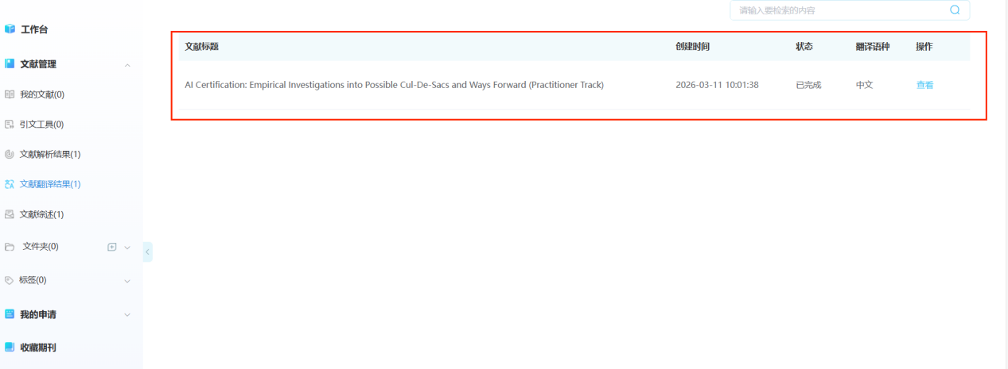

4、文献综述
选择多篇相关领域文献，系统自动整合生成综合性文献综述报告，清晰梳理该领域的研究历史、现状、关键问题、理论脉络和未来方向，还会标注所有参考文献来源，为论文写作提供核心支撑。
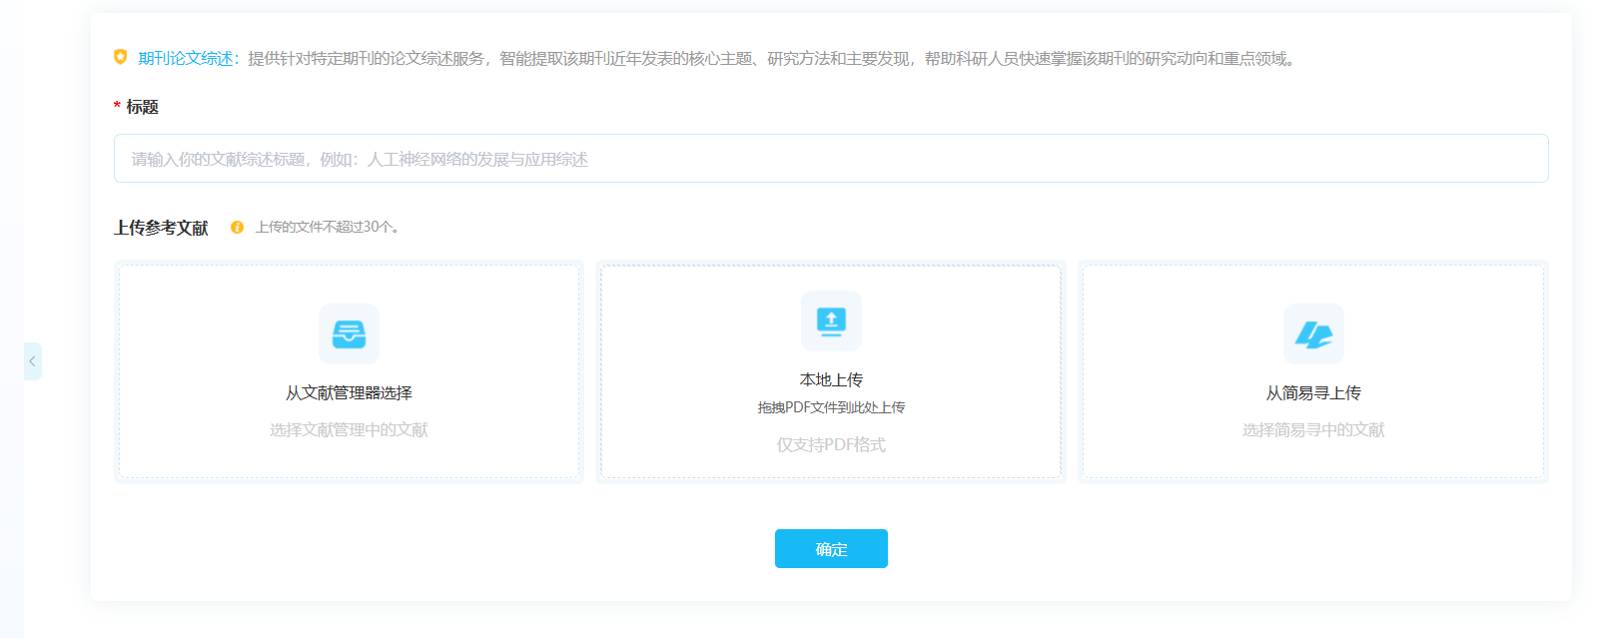
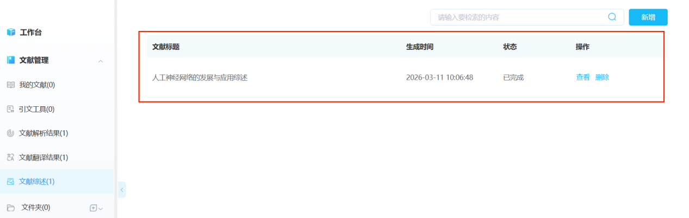

五、科学导航

1、文献服务平台
1）学科资讯：实时更新领域内的技术概念分析、最新学科资讯、权威学者 / 机构 / 核心期刊、热门研究话题，帮你快速把握领域研究动态
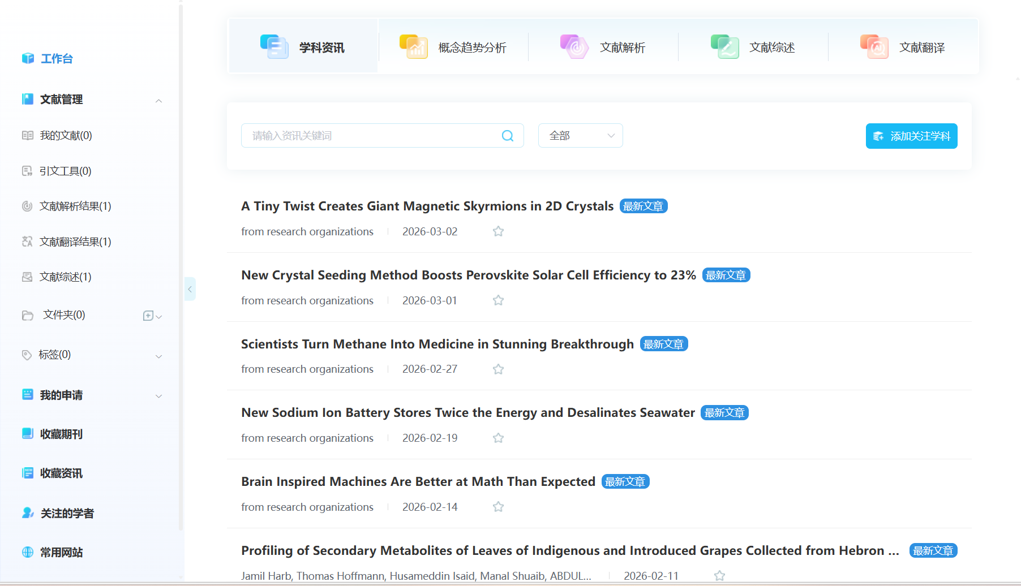

2）概念趋势分析：追踪领域内关键概念、术语的演变轨迹，揭示发展规律、热点变化和未来走向，精准识别创新方向，为选题、学术合作提供专业参考。
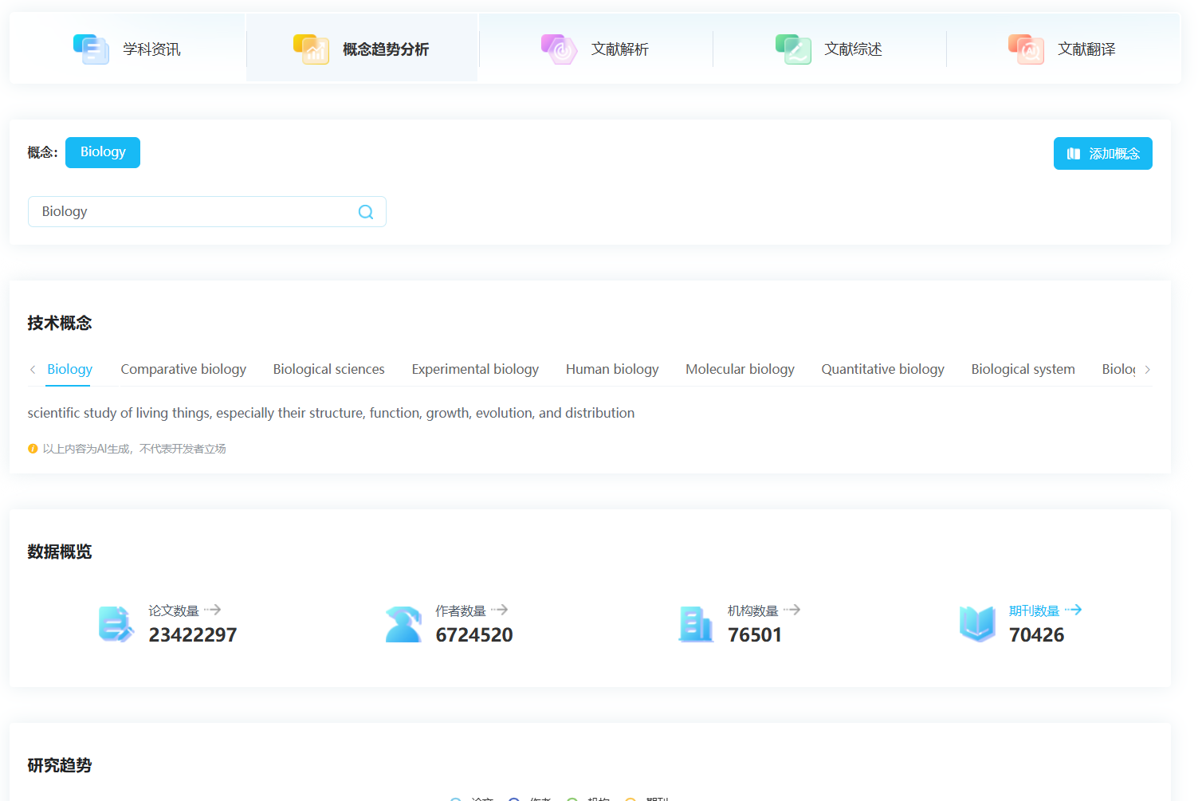
3）文献解析、文献综述、文献翻译
同上

2、期刊导航
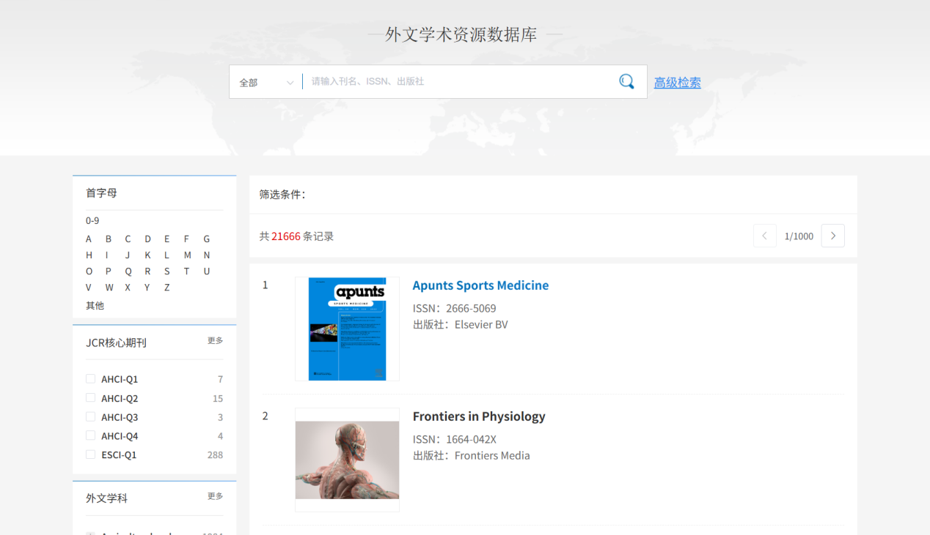
期刊可进行检索，也可在左侧，根据首字母、JCR核心期刊、国家、外文学科、语种、出版社、数据库等进行筛选。
右侧显示期刊数量，按照相关度进行排序
点击期刊，则进入详情页面
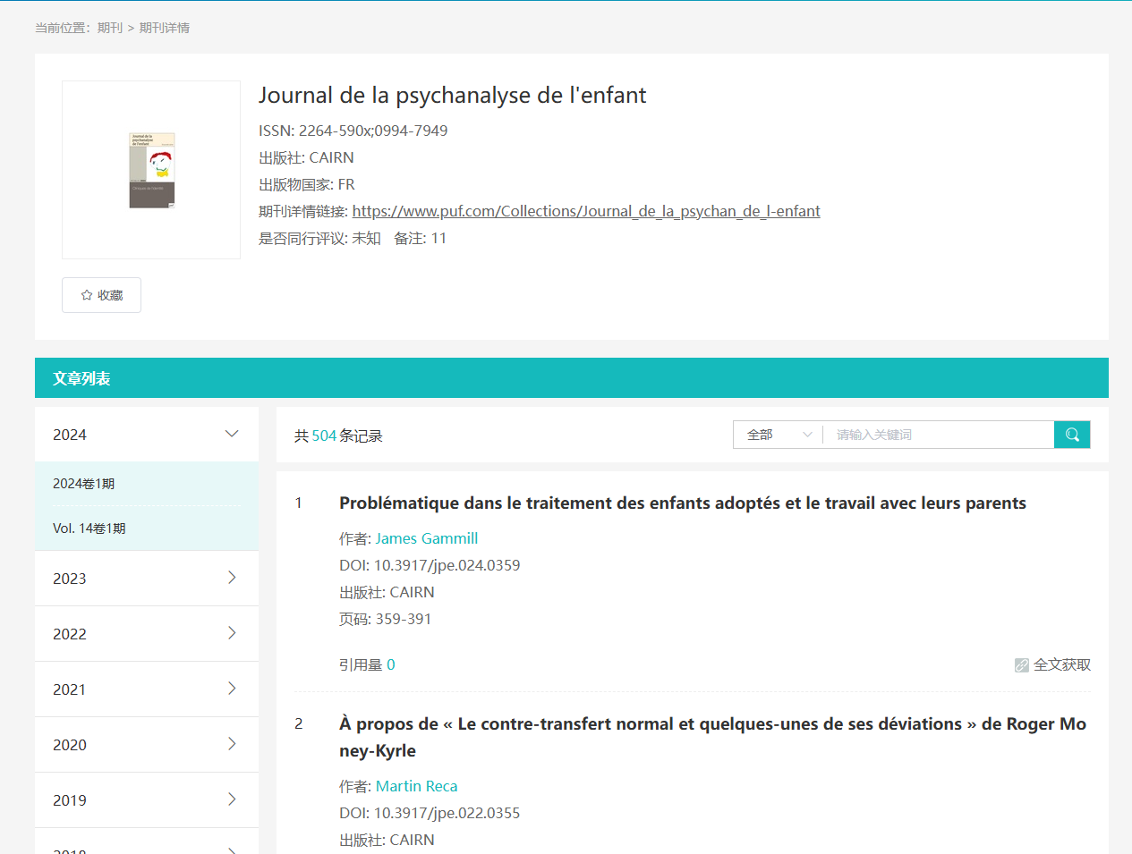
左侧显示不同的年份和期数，可进行筛选
右侧则显示每期的文章，可进行检索。
点击文章名称则进入文章详情页面，也可点击全文获取，直接获取全文。

3、学科知识库
学科知识库通过资源整合和发现功能节省文献调研时间，精准的获取自己所需要的信息。针对特定读者的关注学科，提供最前沿的相关技术概念分析、期刊、资讯、学者、话题、学科前沿资讯，等多个最新信息去帮助读者用户科研选题，确定研究方向。
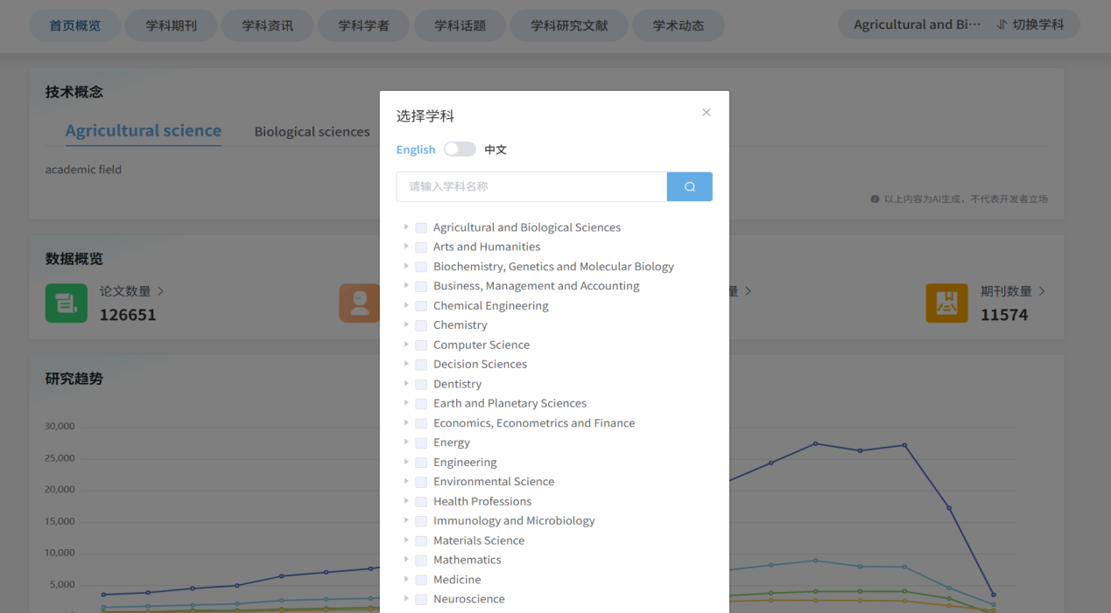
1）首页概览，个性化选择相关学科，了解所关注学科的发展趋势，相关学科的作者及作者的H指数，论文数，引用量；相关机构及机构的论文数量、引用量；相关期刊及期刊里面的文献资源。
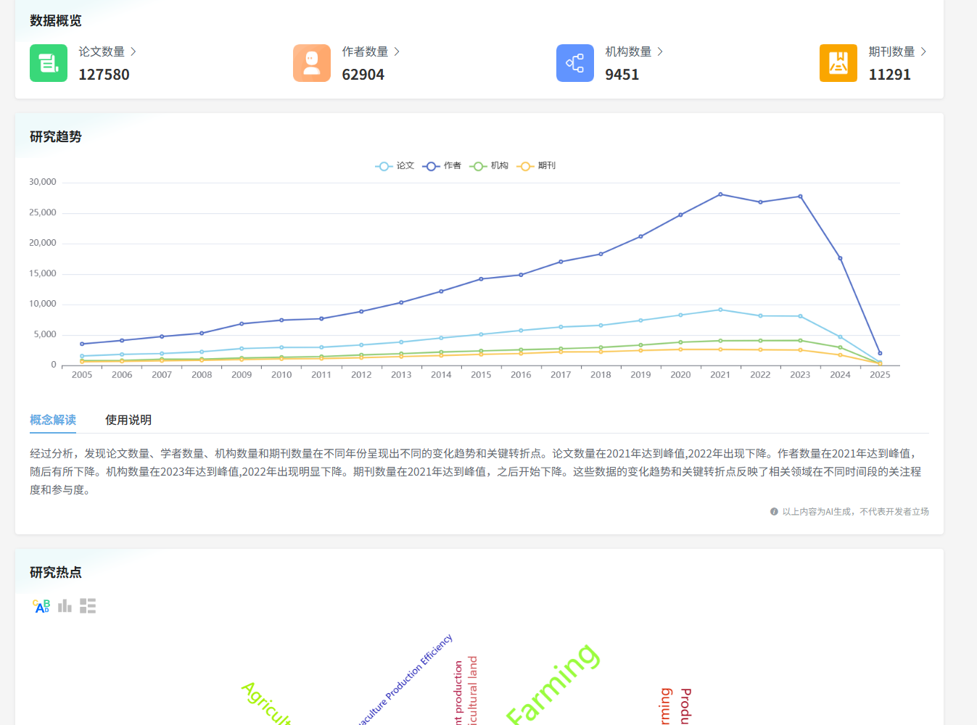
2）学科期刊，展示学科相关的期刊
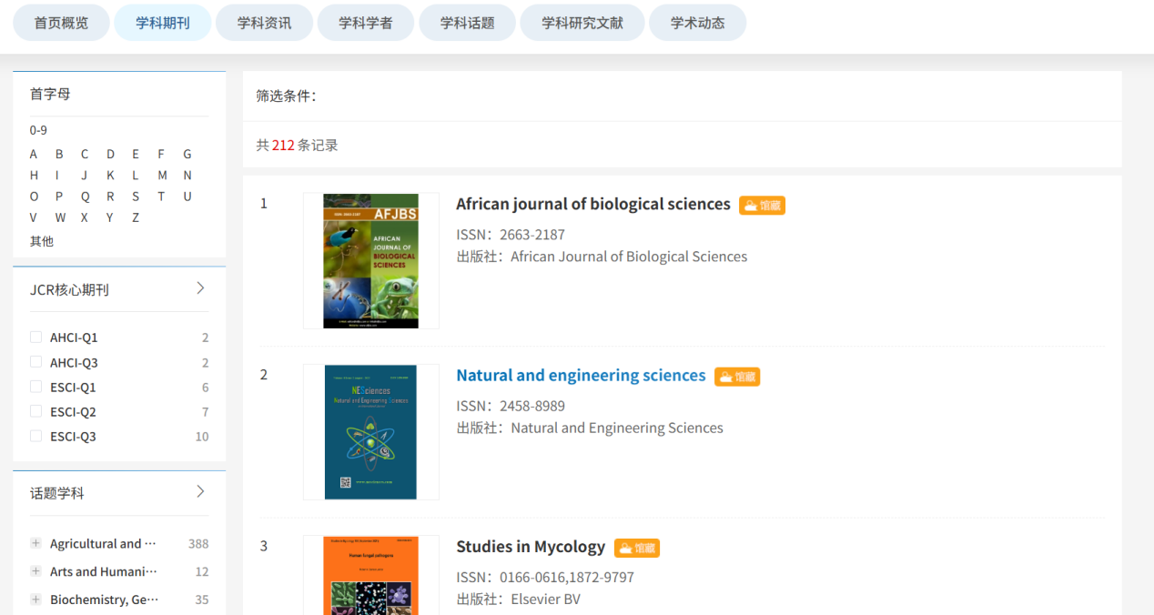
3）学科资讯，展示所选学科相关的学科资讯，关注前沿资讯，了解最新学术报告和学术动态及成果。
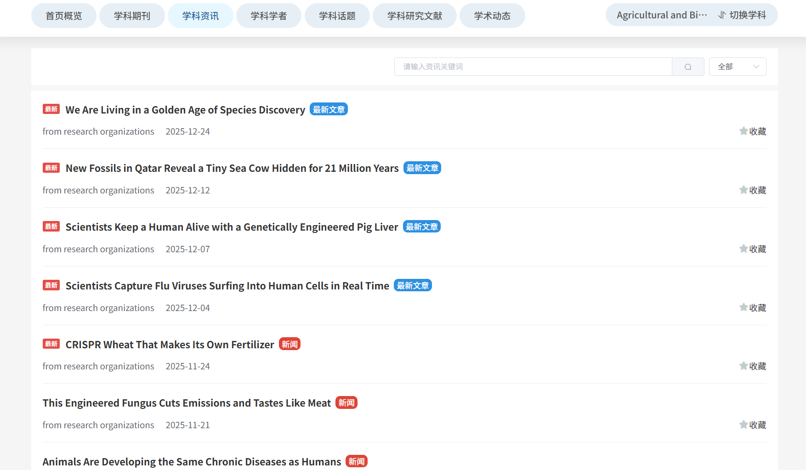
4）学科学者，展示所选学科相关的学科学者，更多发现技术领域内学术领先的专家以及他们的论文和学术观点以及研究方向
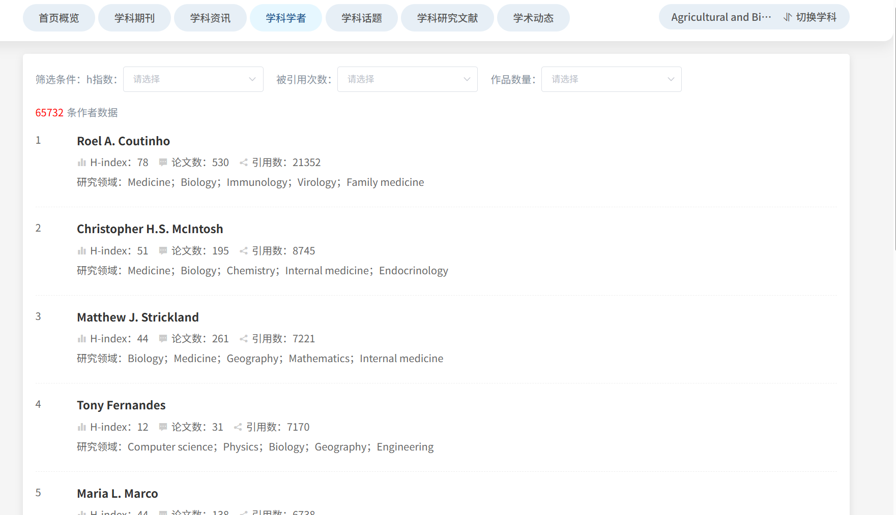

5）学科话题，展示所选学科相关的学科话题
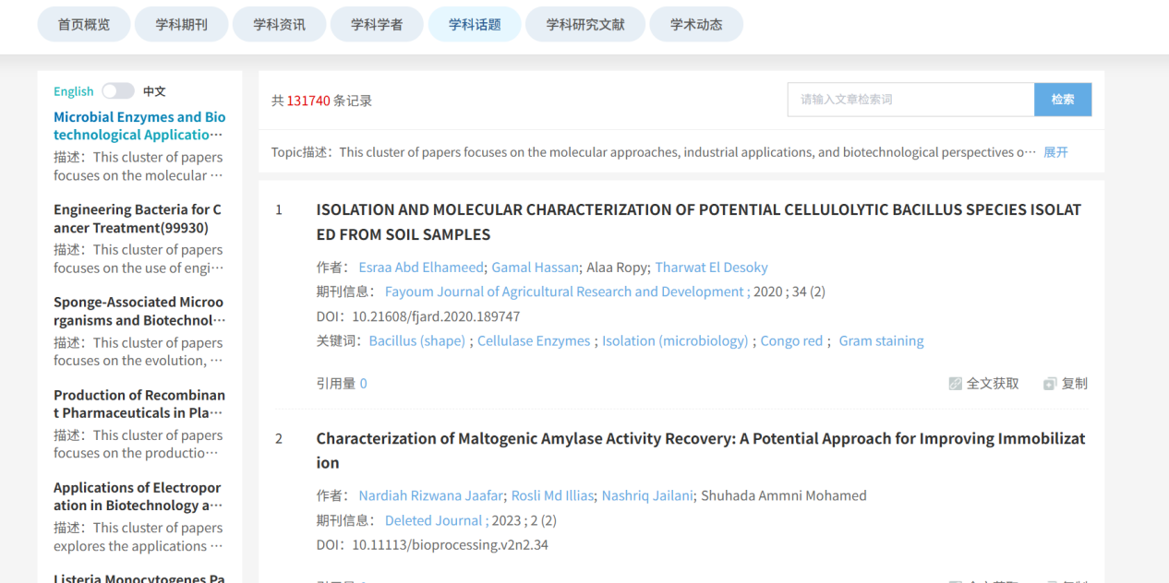
6）学科研究文献，展示所选学科相关的学科研究文献
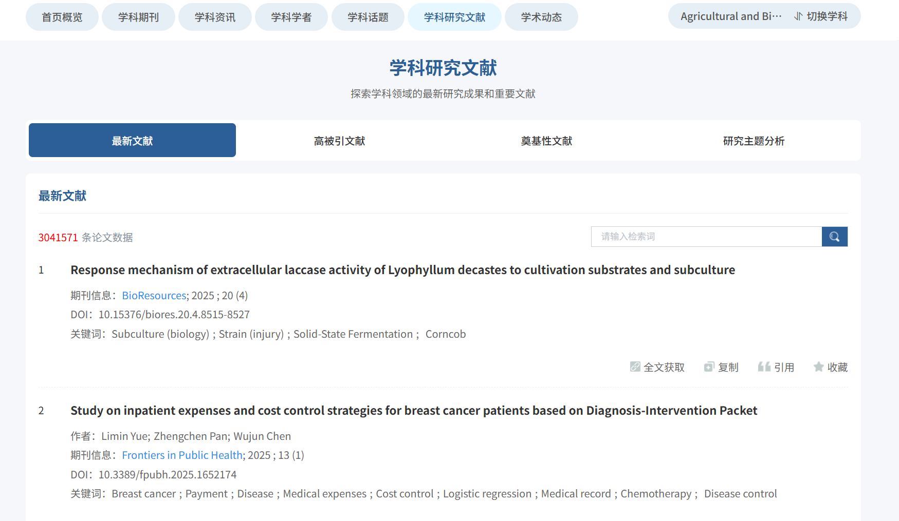
7）学术动态，展示所选学科相关的学术动态
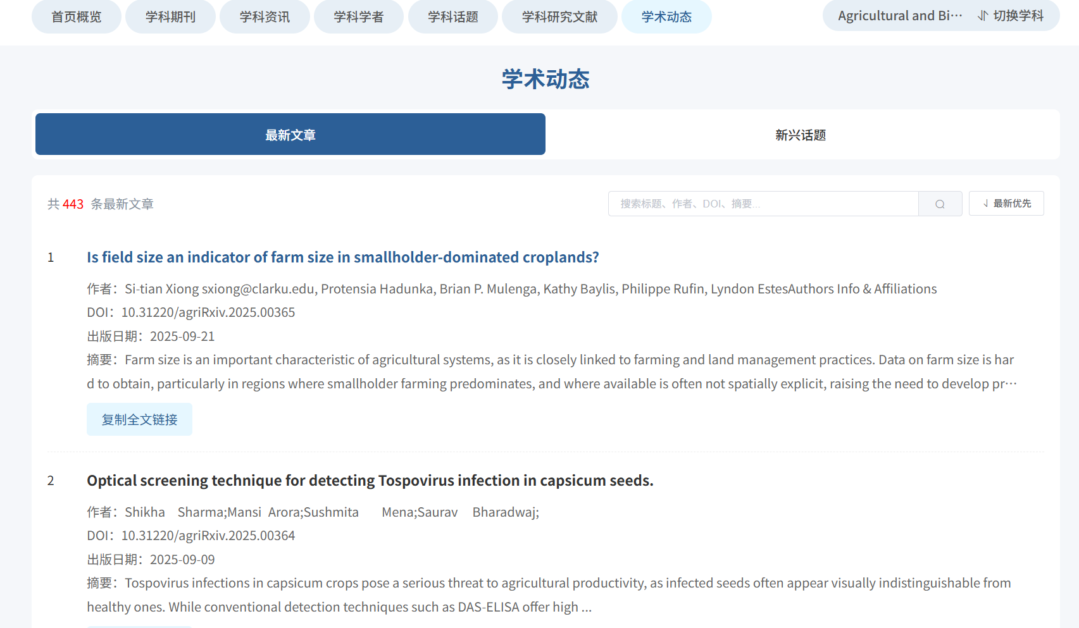

4、学者库
学者库的目的不是搜索学者这个人，更多是为了发现某一技术领域内学术领先的专家以及他们的论文和学术观点以及研究方向。
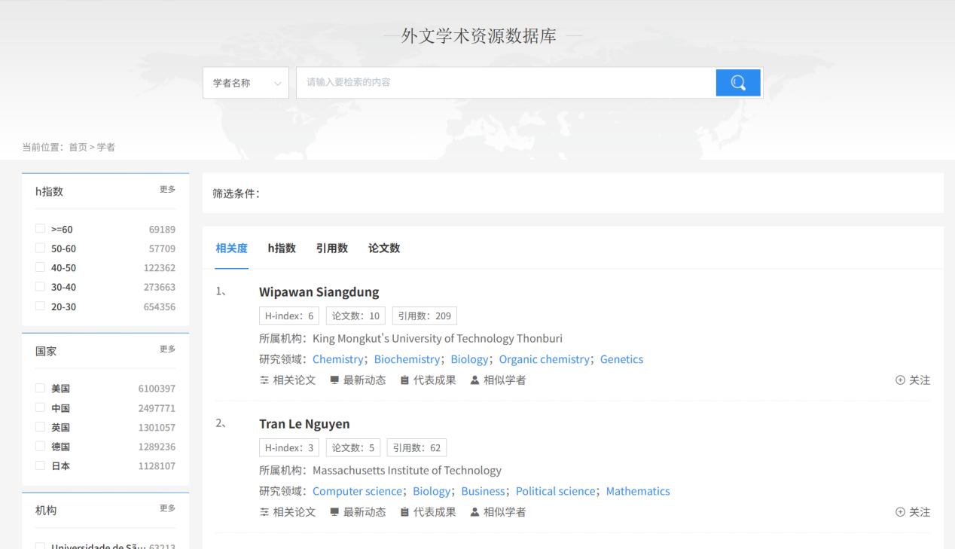
1）左侧可根据h指数、国家、机构等进行筛选。
2）右侧显示检索结果数量，也可根据相关度、h指数、引用数、论文数等进行排序。可以关注作者，查看相关论文、最新动态、代表成果、相似作者。
3）点击作者名称可进入作者详情页，详情页显示作者的相关信息，包括个人信息、作者统计、研究兴趣、相似作者、论文列表等，点击论文列表下的文章名称，可查看文章详情。
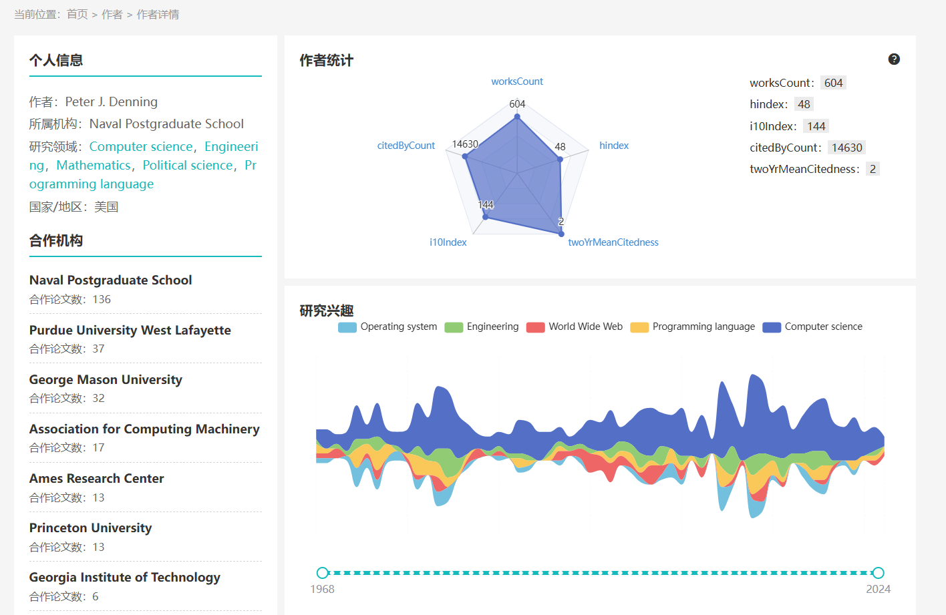

六、历史记录
可查看历史的检索记录和结果
